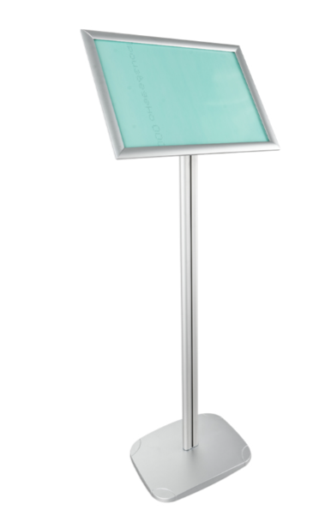
Подставка для рекламных материалов двухсторонняя, вертикальная. Изготовлена из идеально прозрачного акрилового стекла. Подходит для размещения меню и рекламных материалов. Рамку возможно закрепить как вертикально так горизонтально.
Вид товара клик-рамка
Формат A3
Цвет рамки панелей серебро
Табулятор для маркировки нет
Материал алюминий/пвх
Ширина профиля 25 мм

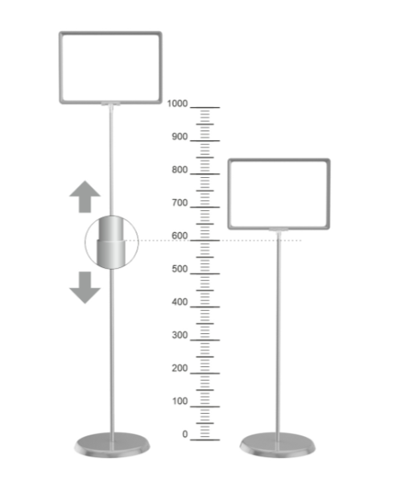
Вид товара -стойка информационная
Формат- А4
Цвет рамки панелей- серый
Материал - пластик/металл

Универсальная телескопическая информационная стойка с круглым металлическим основанием. Возможно вертикальное и горизонтальное положение рамки, работает на две стороны. Адаптируется под любую высоту от 600 до 1000 мм с помощью телескопической трубки.

